1. Pembuatan database onlineshop

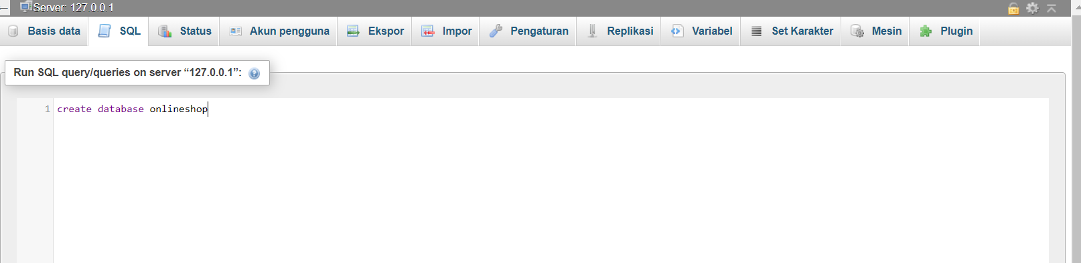

2. Pembuatan table payment

